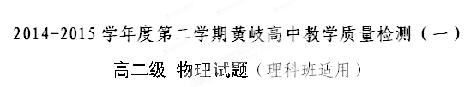
命题老师：张 葆

本试卷分第Ⅰ卷（选择题）和第Ⅱ卷（非选择题）两部分，共100分．考试时间90分钟．
第Ⅰ卷（选择题 共48分）
注意事项：
1.答第Ⅰ卷前，考生务必将自己的姓名、准考证号用铅笔涂写在答题卡上．
2.每小题选出答案后，用铅笔把答题卡上对应题目的答案标号涂黑．如需改动，用橡皮擦干净后，再选涂其它答案．不能答在试题卷上．

一.本题共8小题，每小题3分，共24分．每小题只有一个正确选项．
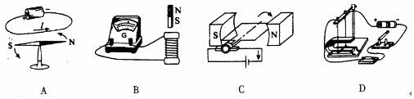
1、下面所示的实验示意图中，用于探究电磁感应现象的是:

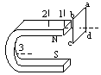
2、如图所示，一个闭合线圈穿入蹄形磁铁由1位置经2位置到3位置，最后从下方S极拉出，则在这一过程中，线圈的感应电流的方向是:
A.沿abcd不变； B.沿dcba不变；
C.先沿abcd，后沿dcba； D.先沿dcba，后沿abcd。
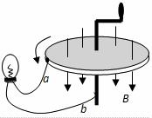
3、如右下图所示是法拉第做成的世界上第一台发电机模型的原理图。将铜盘放在磁场中，让磁感线垂直穿过铜盘；图中a、b导线与铜盘的中轴线处在同一竖直平面内；转动铜盘，就可以使闭合电路获得电流．若图中铜盘半径为L，匀强磁场的磁感应强度为B，回路总电阻为R，从上往下看逆时针匀速转动铜盘的角速度为ω。则下列说法正确的是:
A．回路中有大小和方向周期性变化的电流
$\frac{1}{2R}{\text{BL}}^{2}ω$B．回路中电流方向不变，且从a导线流进灯泡，再从b导线流向旋转的铜盘
C．回路中电流大小恒定，且等于
D．若将匀强磁场改为仍然垂直穿过铜盘的正弦变化的磁场，不转动铜盘，灯泡中一定有电流流过
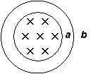
4、如图所示，a、b是用同种规格的铜丝做成的两个同心圆环，两环半径之比为2∶3，其中仅在a环所围区域内有垂直于纸面向里的匀强磁场．当该匀强磁场的磁感应强度均匀增大时，a、b两环内的感应电动势大小和感应电流大小之比分别为:
A. 1∶1， 3∶2 B. 1∶1， 2∶3
C. 4∶9， 2∶3 D. 4∶9， 9∶4
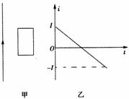
5、如图（甲）所示，长直导线右侧的矩形线框与长直导线位于同一平面内。当长直导线中的电流发生如图（乙）所示的变化时，线框中感应电流与所受安培力的情况是:
A．感应电流方向不变，线框受合力方向不变
B．感应电流方向改变，线框受合力方向不变
C．感应电流方向不变，线框受合力方向改变
D．感应电流方向改变，线框受合力方向改变
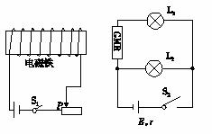
6、如图所示的电路中，GMR为一个磁敏电阻，它的阻值随所处空间磁场的增强而增大，电源的内阻不可忽略。闭合开关S₁和S₂后，当滑片P向右滑动时，则:
A．L₁、L₂都变暗 B．L₁、L₂都变亮
C．L₁变暗，L₂变亮 D．L₁变亮，L₂变暗
7、如图所示的电路中，A₁和A₂是完全相同的灯泡，线圈L的电阻可以忽略，下列说法中正确的是:
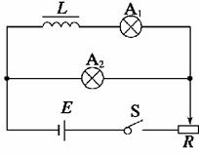
A．合上开关S接通电路时，A₁和A₂始终一样亮
B．合上开关S接通电路时，A₂先亮，A₁后亮,最后一样亮
C．断开开关S时，A₂立即熄灭，A₁过一会儿才熄灭
D．断开开关S时,A₁和A₂都要过一会儿才熄灭，且通过两灯的电流方向都与原电流方向相同
8、在下列四个日光灯的接线图中（S为启动器，L为镇流器），正确的是:
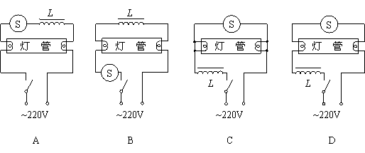
二.本题共6小题，每小题4分，共24分．在每小题给出的四个选项中，有两个选项正确，全部选对的得4分，漏选得2分，多选或错选得0分．
9、下列说法符合史实的是:
A．电磁感应现象是法拉第发现的 B．电流的磁效应是奥斯特发现的
C．电磁感应现象是楞次发现的 D．电流的磁效应是安培发现的
10、一个面积S=4×10⁻²m²的闭合线圈，放在匀强磁场中，磁场方向垂直线圈平面，磁场的磁感应强度B的大小随时间的变化规律如图所示:
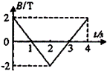
A．在开始2s内穿过线圈的磁通量变化率等于零
B．在2～4s内穿过线圈的磁通量变化率为4×10⁻²Wb/s
C． 0～2s和2s～4s内线圈中产生的感应电流大小相等
D．0～1s和1～2s内线圈中产生的感应电流方向相同
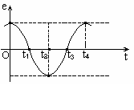
11、一矩形线圈,绕垂直于匀强磁场并位于线圈平面内的固定轴转动.线圈中的感生电动势e随时间t的变化如图所示.下面说法中正确的是:
A．t₁时刻通过线圈的磁通量为零
B．t₂时刻通过线圈的磁通量变化率的绝对值最大
C．t₃时刻通过线圈的磁通量变化率的绝对值最大
D．每当e变换方向时，通过线圈的磁通量绝对值都为最大
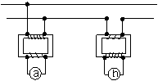
12、如图所示为两个互感器，在图中圆圈内a、b表示电表，已知电压比为100，电流比为10，电压表的示数为220V，电流表的示数为10A，则:
A.a为电流表，b为电压表 B.a为电压表，b为电流表
C.线路输送电功率是2200W D.线路输送电功率是2.2×10⁶W
13、闭合金属环从曲面上h高处滚下，又沿曲面的另一侧上升，设环的初速度为零，摩擦不计，曲面处在下图所示的磁场中，则:
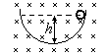
A．若磁场为匀强磁场，环滚上的高度小于h
B．若磁场为匀强磁场，环滚上的高度等于hC．若磁场非匀强磁场，环滚上的高度等于h
D．若磁场非匀强磁场，环滚上的高度小于h
14、如图为理想变压器原线圈所接电源电压波形，原副线圈匝数之比n₁∶n₂ = 10∶1，串联在原线圈电路中电流表的示数为1A，则下列说法正确的是:
U/V
t/s
0
0.01
0.02
A．变压器输出两端所接电压表的示数为$\text{22}\sqrt{2}$V
B．变压器输出功率为220W
C．变压器输出的交流电的频率为50HZ
D．该交流电每秒方向改变50次

第II卷（非选择题 共52分）
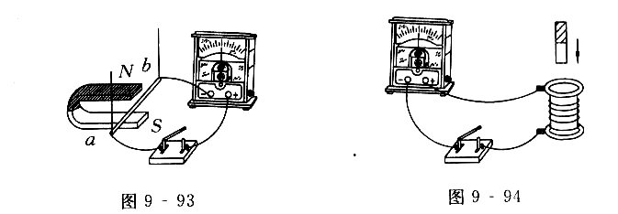
三．实验填空题，每空2分共18分。
15．（1）如下图所示，开关闭合，将一根条形磁铁插入线圈时，与之相连的灵敏电流计的指针会发生偏转。在这个闭合电路中， 相当于电源，这一现象中能量的转化情况是 。
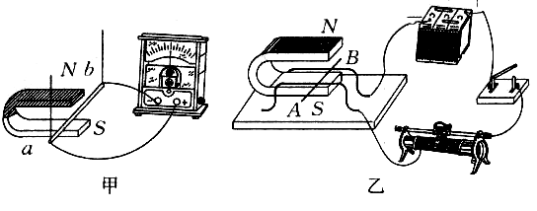
（2）科学家通过长期研究，发现了电和磁的联系，其中最重要的两项研究如下图所示。

①甲图是研究 现象的装置，根据这一现象，制成了 机。
②乙图是研究 现象的装置，根据这一现象，制成了 机，它是把 能转化为机械能。
（3）在“探究变压器线圈两端电压与匝数的关系”的实验中，实验室中备有下列可供选择的器材：
A．可拆变压器（铁芯、两个已知匝数的线圈） B．条形磁铁
C．直流电源 D．多用电表 E．开关、导线若干
①上述器材在本实验中不必用到的是 （填器材前的序号），
②本实验中还需补充的器材是 。
四．本题共3小题，共34分．解答应写出必要的文字说明、方程式和重要演算步骤．只写出最后答案的不能得分．有数值计算的题，答案中必须明确写出数值和单位．
16.（本题10分）如图所示，n=100匝的矩形线圈
abcd，边长ab=20cm，bc=25cm，放在磁感强度B=0.4T的匀强磁场中，绕垂直于磁感线且通过线圈中线的OO’轴匀速转动，转动角速度ω=50rad/s，线圈的总电阻r=1Ω，外电路电阻R=9Ω。试求：
R
a
b
c
d
O
O'
B
（1）线圈在图示位置（线圈平面与磁感线平行）时，感应电动势的大小。
（2）1min时间内电阻R上产生的热量。

17.（本题12分）某小型实验水电站输出功率是30kW，输电线路总电阻是6Ω。（1）若采用380V输电，求输电线路损耗的功率。（2）若改用5000高压输电，用户端利用n₃:n₄＝22：1的变压器降压，求用户得到的电压。

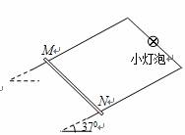
18.（本题12分）如图所示，足够长平行金属导轨倾斜放置，倾角为37⁰，宽度为0.5m，电阻忽略不计，其上端接一小灯泡，电阻为1Ω。一导体棒MN垂直于导轨放置，质量为0.2kg，接入电路的电阻为1Ω，两端于导轨接触良好，与导轨间的动摩擦因数为0.5。在导轨间存在着垂直于导轨平面的匀强磁场，磁感应强度为0.4T。将导体棒MN由静止释放，运动一端时间后，小灯泡稳定发光，试求此后（1）导体棒MN的运动速度；（ 2）小灯泡消耗的电功率。（g取10m/s²，sin37⁰=0.6，cos37⁰=0.8）

2014-2015学年度第二学期黄岐高中教学质量检测（一）
高二级 物理试题（理科班适用）
参考答案及评分标准
一、二选择题答案8×3/,6×4/
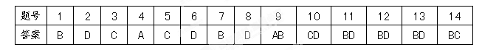
三．实验填空题，每空2分共18分。
15（1）线圈, 机械能转化为电能
（2）①电磁感应, 发电 ②磁场对电流的作用, 电动, 电
（3）①BC； ②（低压）交流电源
四．本题共3小题，共34分．
16.(10分)解：（1）线圈在图示位置时，感应电动势最大，有：
$E_{m}=\text{NBS}ω=\text{100}×0\text{.}4×0\text{.}2×0\text{.}\text{25}×\text{50}V=\text{100}V$ ---4分
（2）电路中电流的有效值为：$I=\frac{E}{R+r}=\frac{E_{m}}{\sqrt{2}(R+r)}=\frac{\text{100}}{\sqrt{2}(9+1)}A=5\sqrt{2}A$ ---3分
电阻R上1min内产生的热烈为：$Q=I^{2}\text{Rt}=(5\sqrt{2})^{2}×9×\text{60}J=\text{5400}J$ ---3分
17. (12分)（1）输电线上的电流强度为$I_{1}=\frac{P}{U_{1}}=\frac{\text{30}×{\text{10}}^{3}}{\text{380}}A=\text{78}\text{.}\text{95}A$ ---2分
输电线路损耗的功率为P_{损}＝I₁²R＝78.95²×6W=37398.62W ---2分
（2）改用高压输电后，输电线上的电流强度变为$I_{2}=\frac{P}{U_{2}}=\frac{\text{30}×{\text{10}}^{3}}{\text{5000}}A=6A$ ---2分
用户端在变压器降压前获得的电压U₃＝U－I₂R＝（5000－6×6）V＝4964V ---2分
根据$由\frac{U_{3}}{U_{4}}=\frac{n_{3}}{n_{4}}$ ---2分
$\text{可得}U_{4}=\frac{n_{4}}{n_{3}}U_{3}=\text{225}\text{.}\text{64}V$ ---2分
18. (12分) (1)当灯泡稳定发光时，棒MN应该匀速下滑
由F+μmgcos37⁰=mgsin37⁰ ---2分
可得安培力F=0.4N ---2分
由F=BIL，$I=\frac{E}{R+r}$，E=BLv ---2分
可得v=20 m/s ---2分
(2) 由E=BLv, $I=\frac{E}{R+r}$,P=I²R ---2分
可得P=4w ---2分

